Консультация для родителей

«Геоборд — полезная игрушка»

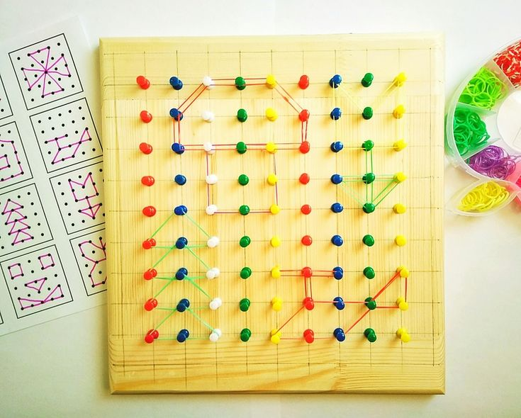

Геоборд – это одна из немногих забав, которая нравится в равной степени, как взрослым, так и совсем маленьким деткам. Существует великое множество вариантов использования этой замечательной штуковины. Не счесть все положительные качества, которые она развивает. Что такое математический планшет

Геоборд, математический планшет или геометрик – это разные обозначения развивающей плоской доски с гвоздиками (штырьками). Для работы с ней используются резиночки (обыкновенные для волос или тонкие канцелярские). Резиночки натягиваются между гвоздиками, создавая причудливые очертания геометрических фигур.

Польза

Трудно представить, как в такой простой вещице умещается столько достоинств. Она благотворно влияет на:

математические навыки ребенка;

пространственное мышление;

мелкую моторику;

художественно – эстетические качества;

формирует понятие о геометрических фигурах;

развивает усидчивость;

улучшает память и внимание;

учит системному анализу.

Геоборд своими руками

Для изготовления этого нехитрого устройства вам понадобится не так уж и много:

-любая деревянная доска квадратной формы;

-канцелярские кнопки с цветными вытянутыми шляпками или гвоздики;

-молоток.

Еще понадобятся резинки для создания узоров. Доску необходимо гладко зашлифовать и разметить точками, отстоящими на равном расстоянии друг от друга. С каждой стороны должно находиться равное количество точек. Затем воткнуть в каждую точку кнопку или вбить гвоздить.

Варианты использования

Математическое развитие

Геометрик легко использовать для развития математических способностей детей. Вот несколько отличных способов:

1. Освоение геометрических фигур. Создавая на доске какую-либо геометрическую фигуру, вы наглядно показываете ребенку, из каких углов и сторон она состоит. Для треугольника нужно соединить три гвоздика, для квадрата – четыре и т.д.

2. Изучение 3D форм. При помощи резиночек квадрат, треугольник и другие угловатые фигуры легко превратить в трехмерные фигуры.

3. Знакомство с понятием симметрии. Разделите поверхность планшета на две равные части. Расположите по обеим сторонам фигуры симметрично, допустив несколько ошибок. После этого попросите ребенка найти и исправить их.

4. Овладение понятиями «область» и «периметр». Также очень легко разобраться с тем, что есть целый объект, и что является его составной частью. Резиночки легко перемещаются, создавая внутри большого квадрата, несколько маленьких – 1, ¾, 2/4, ¼ и т.д.

5. Запоминание цифр и букв. Здесь, как в прописях можно «писать» цифры и буквы прямыми линиями.

6. Обучение счету. Математический планшет можно использовать, как обыкновенные счеты: Создайте 2 линии: из пяти гвоздиков и из двух; Спросите ребенка, сколько будет пять плюс два; Просите его присоединить линию из двух гвоздиков к большей, а затем посчитать их общее количество.

Логика и общее развитие

1. Изучение орнаментов, кривых и прямых линий. Можно делать оригинальные рамки для рисунков, зигзаги – травку, прерывистые линии и многое другое.

2. Запоминание созвездий. Каждое созвездие – это соединенные прямыми линями звезды (точки). Их можно легко воспроизвести на поверхности планшета.

3. Создание лабиринта из резиночек. Здесь возможны 2 варианта: А) малыш проходит лабиринт при помощи перемещения маленькой фигурки, между рядами стен-резиночек; Б) (для деток постарше) ребенок дает словесные указания фигурке (на два гвоздика вправо, на три влево и т.д.), а взрослый перемещает ее. Это отличный тренажер для закрепления понятий право – лево, верх – низ.

4. Игра по карточкам на скорость. Для этого понадобиться скачать и распечатать карточки – схемы для геоборда. Цель игры: участники создают предложенные на карточках фигуры за ограниченное время и получают за это баллы. Схемы для математического планшета можно придумать самостоятельно, используя для этого тетрадку в клеточку.

Творческое развитие

1. «Рисование» необыкновенных абстрактных композиций из резиночек. Самое удивительное в этом процессе то, что ребенок просто творит, протягивая резиночки от одного гвоздика к другому. Здесь сочетается игра цвета, линий, объемов и неограниченный полет фантазии.

2. Включение в работу дополнительных материалов (бусин, ленточек, бантиков и т.д.). Таким образом, планшет становится крафтовым тренажером. Можно бесконечное множество раз сочетать различные материалы, располагать их в различных частях геоборда, составлять картины и другие невероятные поделки.

3. Создание собственного города. Для этого нужна достаточно большая доска. Можно сконструировать целый город, с улицами и домиками, в которых будут жить маленький игрушки.

4. Конструирование двух, трех и более этажных композиций. Необходимо сделать особенный геометрик с высокими палочками, вместо низких гвоздиков, можно натягивать между ними резиночки на разных уровнях и делать подвесные сложные конструкции. 5. Разработка сложных композиций в технике Стринг-Арт.

Схемы для геоборда

